德惠法院召开疫情防控专题会议

8月2日，德惠法院召开疫情防控专题会议，党组副书记、副院长王建臣传达了省、市各级疫情防控工作精神，就近期德惠法院疫情防控工作进行再安排、再部署、再推进。领导班子全体成员及中层正职参加会议。
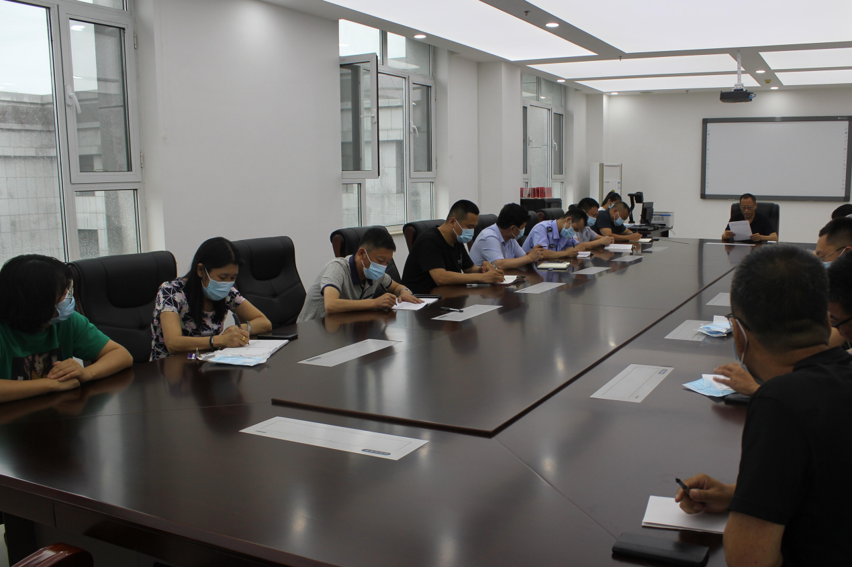
会上，王建臣结合德惠法院实际，从机关纪律、办公区域消杀等方面，就下步疫情防控工作作详细安排、深入部署。
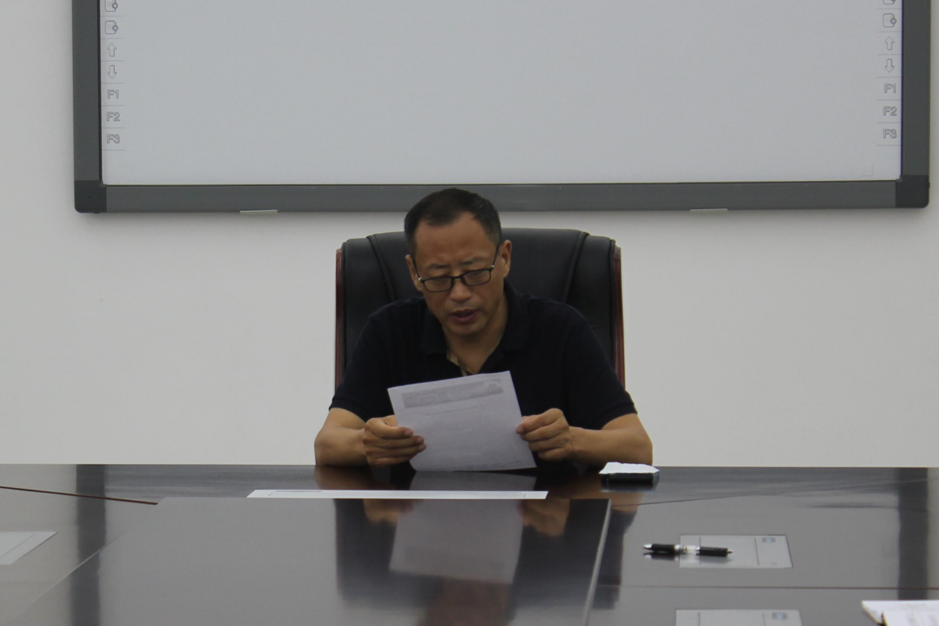
王建臣指出，全院干警要提高思想认识，严格执行常态化疫情防控措施。要高度重视国内疫情形势变化，落细落实常态化疫情防控措施，坚持戴口罩，勤洗手，勤消毒，始终绷紧疫情防控这根弦。
王建臣要求，各部门负责人要严格落实“一岗双责”，全面排查所属干警外出情况、接触情况、身体状况，要求全院干警切实做到“非必要，不出省”，减少人员流动、聚集，对于确需离省的严格执行离省请示报告制度，对违反规定私自外出者严肃处理。
王建臣强调，各部门要加强内部安全防范意识，切实加强物品、人员和场所管理，尤其是后勤部门和安保部门，要做好公共区域消杀、通风和外来人员扫码、测温、登记工作。全院干警要积极响应国家号召，及时到就近疫苗接种点有序接种，建立起免疫屏障，筑牢疫情防控的“铜墙铁壁”，巩固来之不易的疫情防控成果。

